

2-6 Eylül Ön Hazırlık Haftası

Beril MERCAN
AMAÇ
Temel elektronik malzemelerini anlamak, çalışma mantığını kavramak.
Voltage divider devresini öğrenmek ve uygulamak.
Falstad simülasyon programını öğrenmek ve uygulama yapabilmek.
Temel seviyede araştırma yapmak, öğrendiklerini açıklayabilmek.

İÇERİK
- Elektroniğin Temellerini Oluşturan Bazı Kavramlar
- Voltage Divider Uygulaması
- Sonuç
- Kaynakça

1. ELEKTRONİĞİN TEMELLERİNİ OLUŞTURAN BAZI KAVRAMLAR
Ohm Kanunu: Bir elektrik devresinde Akım (I), Voltaj (V) ve Direnç (R) arasındaki bağlantıyı verir. Bir iletkenin iki ucu arasındaki potansiyel farkının, iletkenden geçen akım şiddetine oranı sabit olduğunu söyler. Bir devrenin gerilimi hangi oranda artarsa, akımda o oranda artacaktır. (V/I=R)
Aynı zamanda bu oran bize direnç’i verir.
Direnç: Diğer bir tanımla akımın akışına zorluk gösteren elemandır. Birimi Ohm’dur (Ω). Direnç değeri, malzemenin uzunluğu, kesiti ve öz direnci ile ilişkilidir. Her maddenin kendine özgü bir öz direnci vardır. Öz direnç maddenin ayırt edici özelliğidir. İki temel kullanım amacı vardır:
Devrenin herhangi bir noktasından arzu edilen akımın geçmesini sağlamak
Devrenin herhangi bir noktasında arzu edilen gerilimin elde edilmesi için kullanılırlar.
Seri Bağlantı: Devre üzerinde dirençlerin birbiri ardına sıra ile bağlanma şekline seri bağlama adı verilir. Dirençleri seri bağlamak, aslında elektronların geçmesi gereken yolun uzunluğunu ($L$) artırmak anlamına gelir. Yol uzadıkça direnç doğal olarak artar. Bu sebepten seri bağlı dirençler toplanarak eş değer dirence eşitlenir.
Paralel Bağlantı: Devre üzerinde dirençlerin her iki uçlarının da birbirleri ile temas halinde olduğu bağlantı şeklidir. Seri bağlamak telin boyunu ($L$) uzatmak gibiyken, paralel bağlamak aslında akımın geçebileceği toplam kesit alanını ($A$) genişletmek anlamına gelir. Bu sebepten paralel bağlı dirençlerin eş değer direnci; eşdeğer direncin tersi, paralel bağlı dirençlerin terslerinin toplamına eşittir.
Kapasitör: Alternatif akımda elektrik enerjisini depolamak amacıyla kullanılan devre elemanlarıdır. Karşılıklı duran ve aralarında fiziksel bir temas olmayan iki ayrı plaka ve plakalara bağlı iki ayrı iletken telden oluşurlar. Pasif devre elemanıdır. Doğru akımda açık devre gibi davranır.
Bobin: Bobin, genellikle manyetik bir çekirdek (nüve) etrafına sarılmış iletken bir telden oluşur ve enerjiyi üzerinden akım geçerken etrafında oluşan manyetik alanda depolar. Üzerinden geçen akımın aniden değişmesine karşı koyar. Pasif devre elemanıdır. Doğru akımda kısa devre gibi davranır.
Voltage Divider: Gerilimi daha küçük miktarlara bölmeye yardımcı olur. Bu devreler, tek bir güç kaynağından farklı gerilimler elde etmek için dirençler kullanılır.

2. VOLTAGE DİVİDER UYGULAMASI
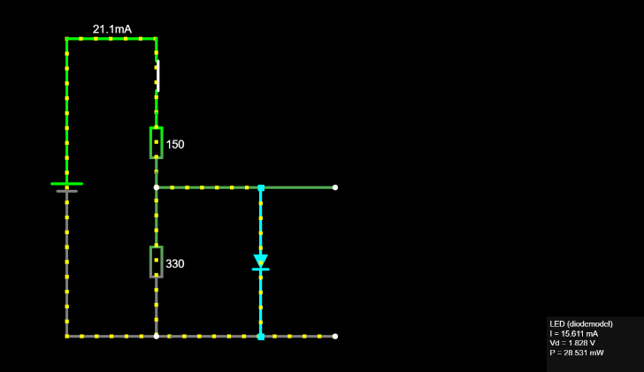
Gerilim bölücü devresinde R₁ ve R₂ dirençlerini, LED'in nominal çalışma değerlerine (yaklaşık 2V ve 15mA) uygun olarak sırasıyla 150 ve 330 ohm seçildiğinde LED'in sağlıklı yandığını gözlemlenmiştir.
Görsel 1- Nominal Devre

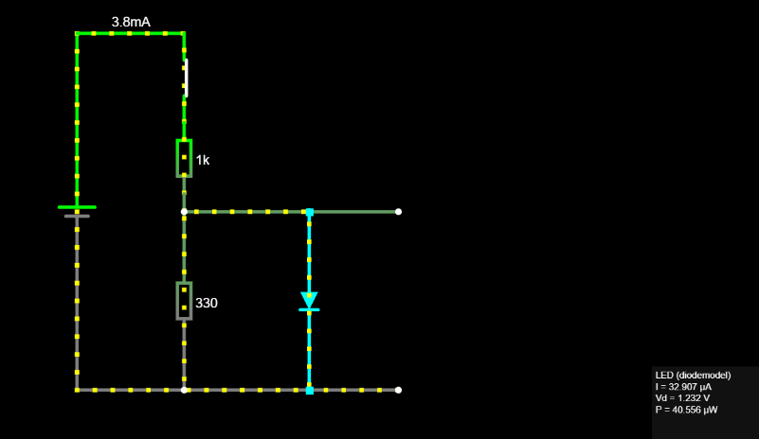
Ana hat akım değerini etkileyen R₁ direncinin arttırılmasıyla led üzerine düşen gerilim ve akım değerleri azalmıştır. Akım değerinin az olmasıyla led yanmamaya başlamıştır. Bu sebepten dolayı ana hat akını etkileyen R₁ direncinin büyük olmaması önemlidir.
Görsel 2- R₁ Direnci Değiştirilmiş Devre
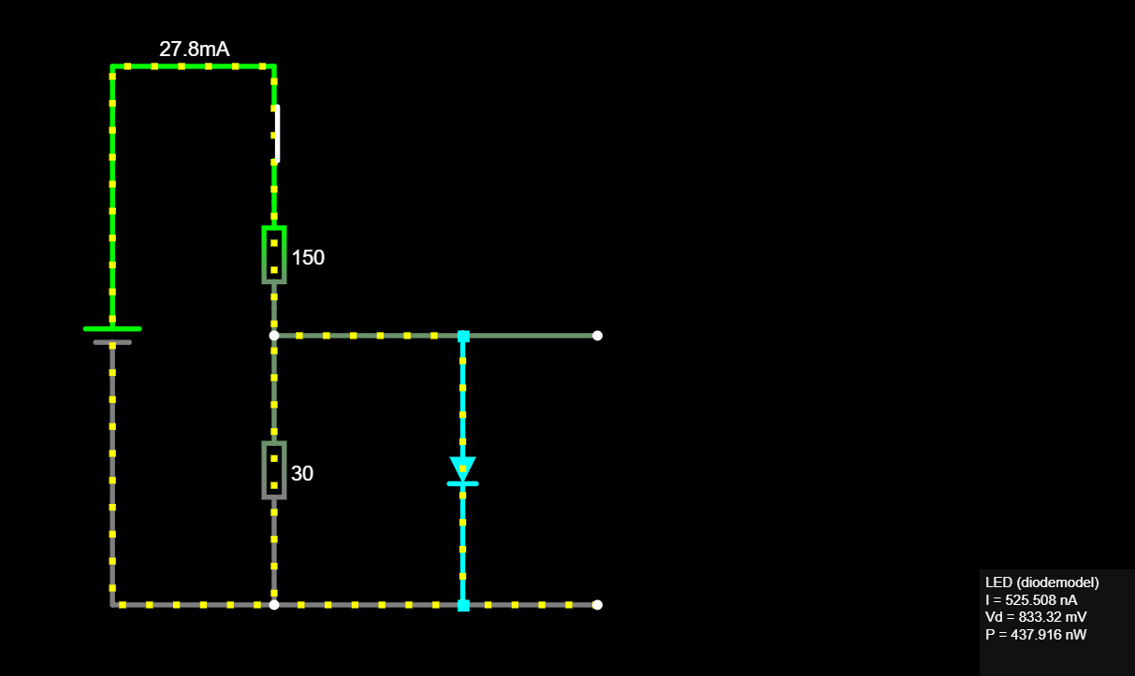
Led ile paralel bağlı olan R₂ direncinin değerini azalttığımızda akım en az zorlanacağı yolu tercih edeceği için led’in parlaklığı azalmış nerdeyse yanmamaya başlamıştır. Aynı zamanda led üzerine düşen gerilim de azalmıştır.
Görsel 3- R₂ Direnci Değiştirilmiş Devre

3. SONUÇ
Elektronik devre elemanlarının tanımlanması, çalışma mantığı kavranmıştır. Basit şekilde açıklanmıştır. Voltage divider açıklanmış, falstad programında uygulamalı şekilde gözlemlenmiştir. Bu ödevin amacı kısaca bir elektrik-elektronik mühendisinin temel olarak neleri bilmesi gerektiğini kavramasını sağlamaktır. Uygulama becerisini ölçerek yorum yapabilme kabiliyetini test etmektir.

4. KAYNAKÇA
https://www.resultuna.com/wp-content/uploads/Temel-Elektronik-1.pdf
https://falstad.com/circuit/circuitjs.html
https://www.youtube.com/watch?v=FlB28aPeD3E&list=WL&index=1&t=590s
https://www.wonderfulpcb.com/tr/blog/voltage-divider-circuits-concept-function-calculation-tips/
https://www.iee-business.com/tr/knowledge/voltage-divider-what-it-174
https://gemini.google.com/
https://eelektrik.tr/wp-content/uploads/2024/12/ELEKTRIK-ELEKTRONIK-MUHENDISLIGININ-TEMELLERI.pdf

